2016年二级建造师《机电工程管理与实务》真题及答案，由建设工程教育网带领专业二级建造师考试教研组团队完成！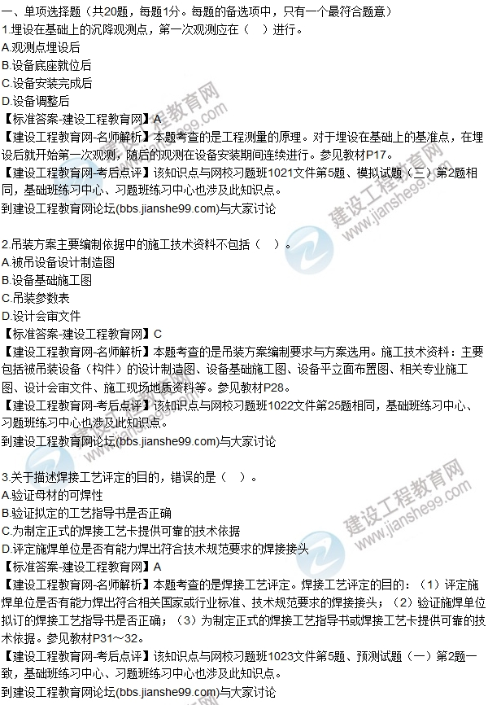
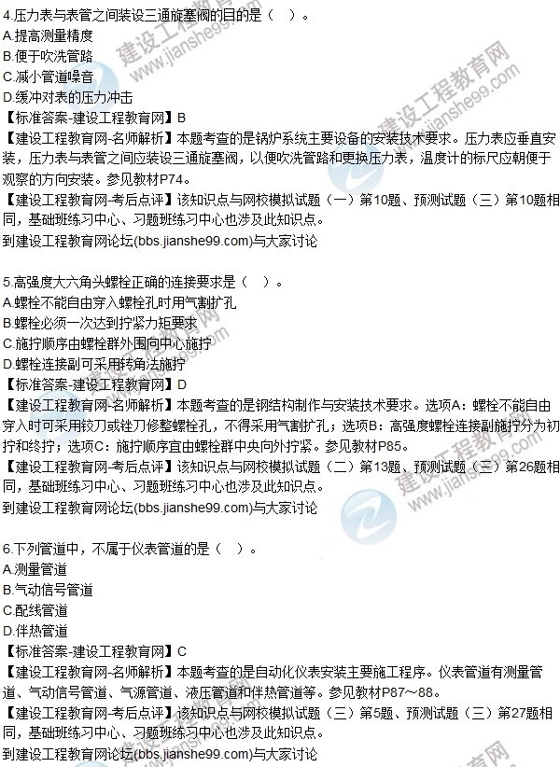
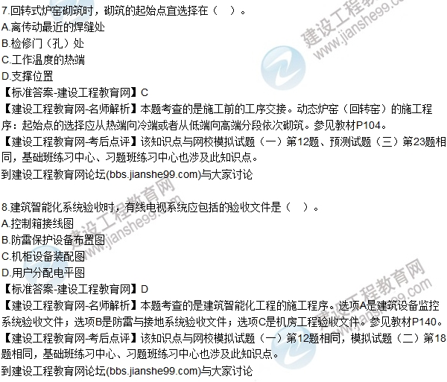
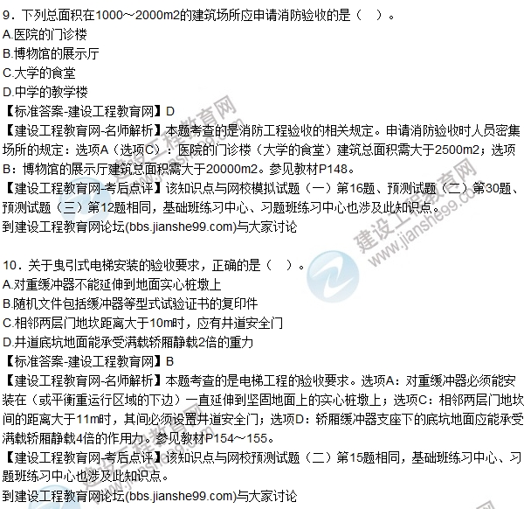
2016年二级建造师《机电工程管理与实务》答案及解析由老师整理而成，部分网站未经许可擅自转载、抄袭，造成内容有所缺失或错误，请大家以建设工程教育网发布为准！
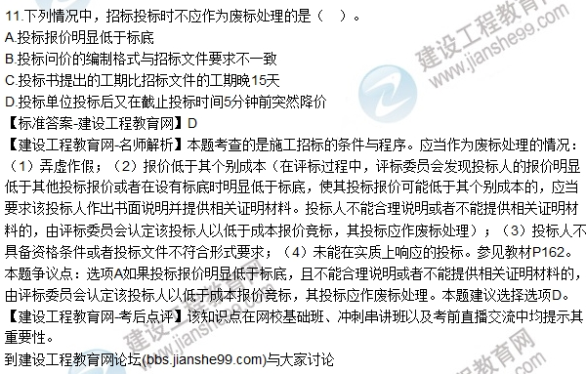
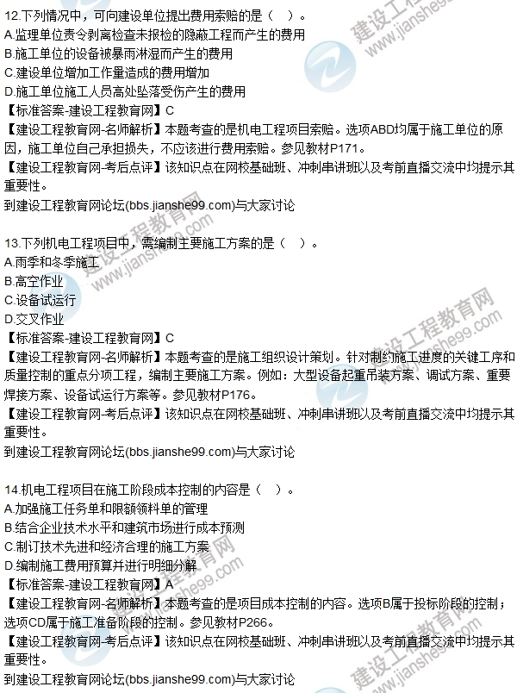
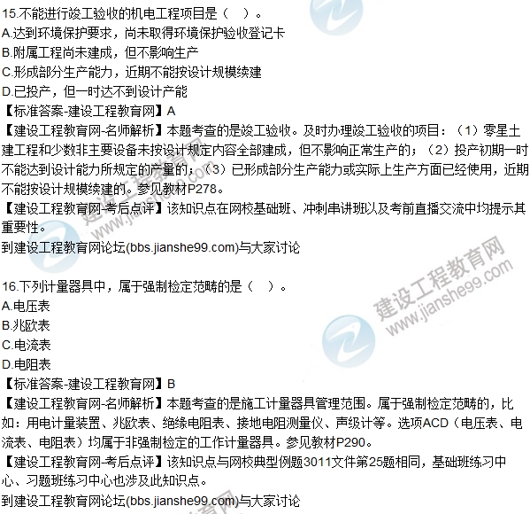
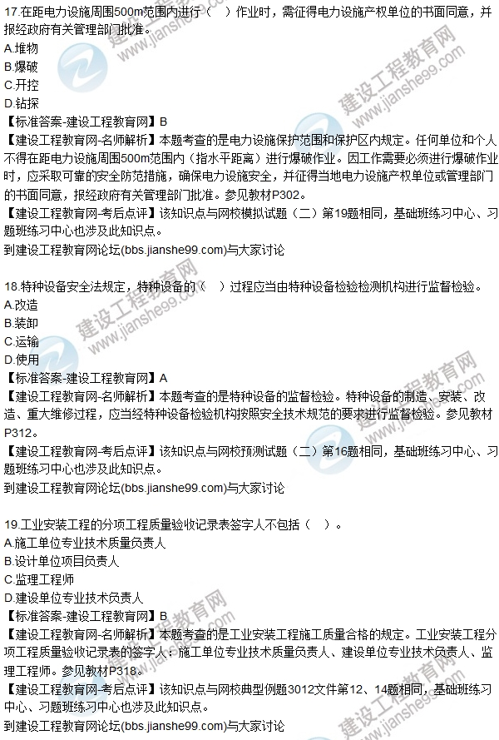
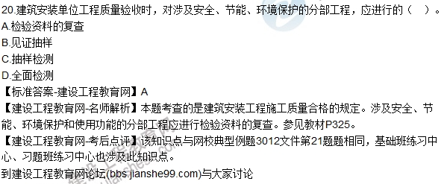
2016年二级建造师《机电工程管理与实务》答案及解析由老师整理而成，部分网站未经许可擅自转载、抄袭，造成内容有所缺失或错误，请大家以建设工程教育网发布为准！
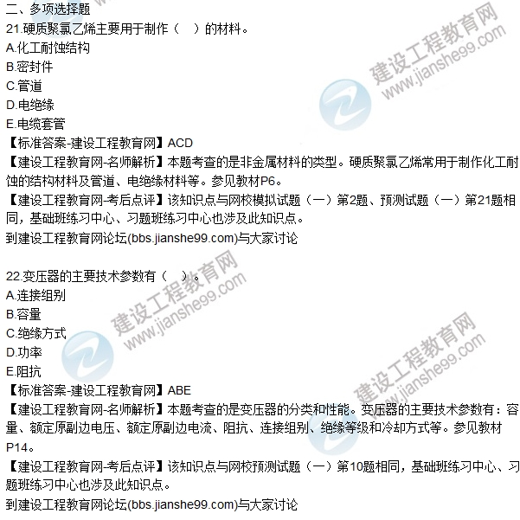
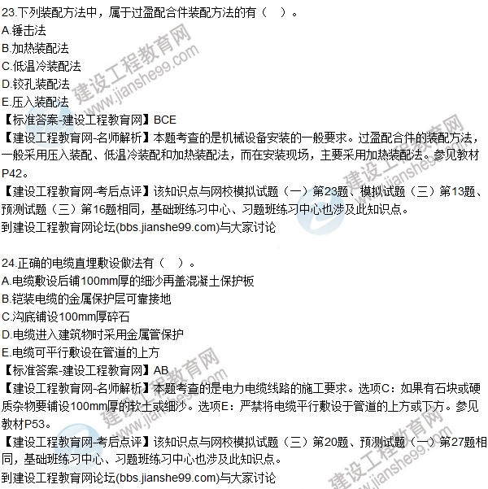
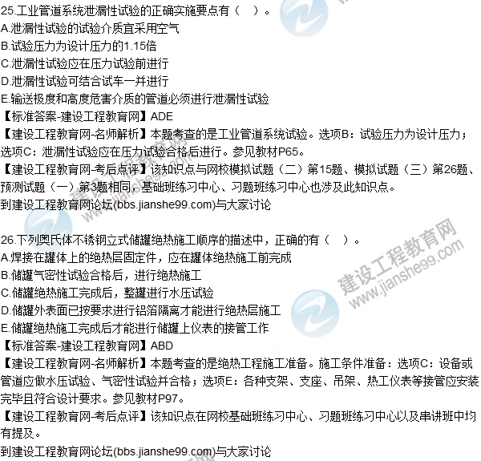
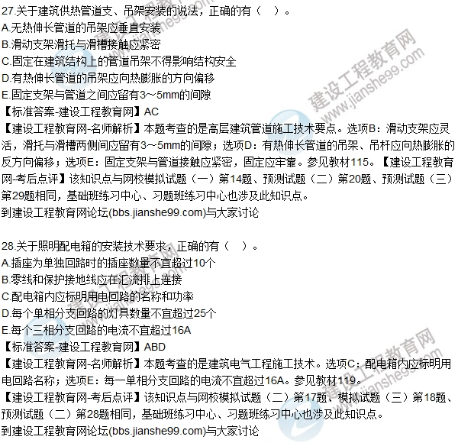
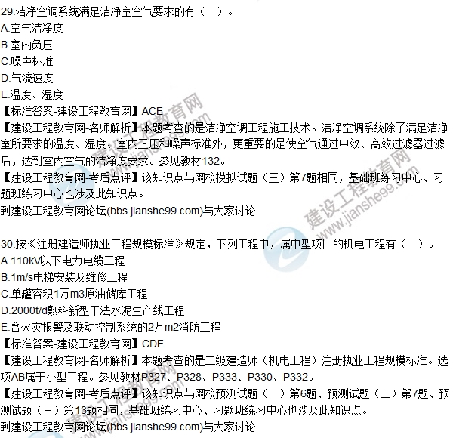
2016年二级建造师《机电工程管理与实务》答案及解析由老师整理而成，部分网站未经许可擅自转载、抄袭，造成内容有所缺失或错误，请大家以建设工程教育网发布为准！
